проект
ДУМА ОКУЛОВСКОГО МУНИЦИПАЛЬНОГО РАЙОНА

Р Е Ш Е Н И Е
Об утверждении Положения о звании «Почетный гражданин Окуловского муниципального района»

Принято Думой Окуловского муниципального района ____________

Дума Окуловского муниципального района:
РЕШИЛА:
1. Утвердить прилагаемое Положение о звании «Почётный гражданин Окуловского муниципального района».
2. Настоящее решение вступает в силу со дня официального опубликования.
3. Опубликовать настоящее решение в бюллетене "Официальный вестник Окуловского муниципального района" и разместить на официальном сайте муниципального образования "Окуловский муниципальный район" в информационно-телекоммуникационной сети "Интернет".

Проект подготовил и завизировал
Управляющий Делами М.Я.Исаева

ЛИСТ СОГЛАСОВАНИЯ
проект решения | о |  |  | №
(вид документа)
«Об утверждении Положения о звании «Почетный гражданин Окуловского муниципального района»
Дата  поступления  на согласование,  подпись | Наименование должности, инициалы  и фамилия руководителя, с которым  согласуется проект документа | Дата и номер документа, подтверждающего  согласование, или дата  согласования, подпись
Начальник правового управления Администрации Окуловского муниципального района
Шоломова Е. А.

УКАЗАТЕЛЬ РАССЫЛКИ
проект решения |  |  |  | о |  |  |  | №
(вид документа)
«Об утверждении Положения о звании «Почетный гражданин Окуловского муниципального района»
(заголовок к тексту)
 | №  п/п | Наименование адресата (должностное лицо,  структурное подразделение, орган местного самоуправления района и др.) |  |  |  |  |  |  |  | Количество  экземпляров
 | 1 | Управление Делами- 1-й экз. в дело, 6каб |  |  |  |  |  |  |  | 2
 | 2 | Регистр |  |  |  |  |  |  |  | эл.вид
 | 3 | Консультант плюс |  |  |  |  |  |  |  | эл.вид
 | 4 | Официальный сайт |  |  |  |  |  |  |  | эл.вид
 | 5 | Бюллетень |  |  |  |  |  |  |  | эл.вид
 | ИТОГО |  |  |  |  |  |  |  |  | 2 бумажный носитель, 4 электронный вид
Управляющий Делами |  |  |  |  |  |  | М.Я.Исаева
 |  |  | (подпись)

ПОЯСНИТЕЛЬНАЯ ЗАПИСКА
к проекту решения Думы Окуловского муниципального района
«Об утверждении Положения о звании «Почетный гражданин Окуловского района»
Проект данного решения разработан в целях поощрения граждан высшей формой признания общественности за особые заслуги перед районом в области науки, культуры, образования, здравоохранения, спорта, обеспечения общественной безопасности, а также за активное участие в общественной жизни района.
Коррупциогенные факторы в проекте нормативного правового акта отсутствуют.

Управляющий Делами М.Я.Исаева

УТВЕРЖДЕНО

решением Думы Окуловского

муниципального района

от №

ПОЛОЖЕНИЕ

о звании «Почётный гражданин Окуловского

муниципального района»
1. Общие положения
1.1. Настоящим Положением устанавливаются статус лиц, удостоенных звания "Почетный гражданин Окуловского муниципального района", и порядок его присвоения.
1.2. Звание "Почетный гражданин Окуловского муниципального района" является высшим знаком признательности Окуловского муниципального района лицам, внесшим значительный вклад в:
развитие местного самоуправления и общественной деятельности;
весомый, реальный и значительный вклад в развитие и организацию экономики муниципального района, науки, техники, воспитания и образования, здравоохранения, охраны окружающей среды, культуры и искусства, спорта, молодежной политики, правоохранительной деятельности; укрепление законности и правопорядка;
разработку и внедрение новейшей техники и технологий;
обеспечение высокоэффективного функционирования производства;
развитие и организацию строительства;
защиту прав и законных интересов граждан, укрепление мира и согласие среди жителей муниципального района.
1.3. Критериями для присвоения звания «Почетный гражданин Окуловского муниципального района» являются:
многолетняя известность кандидата среди значительного числа жителей муниципального района;
широкая информированность жителей муниципального района о конкретных заслугах кандидата;
высокая оценка достижений и заслуг кандидата в соответствующей сфере деятельности;
высокие моральные качества и авторитет кандидата в соответствующей сфере деятельности;
активная жизненная позиция, многолетняя благотворительная, общественная деятельность.
1.4. Звание "Почетный гражданин Окуловского муниципального района" присваивается при жизни гражданам Российской Федерации, гражданам других государств, а также лицам без гражданства.

2. Порядок присвоения звания "Почетный гражданин Окуловского
муниципального района"

2.1. Ходатайствовать о представлении к присвоению звания "Почетный гражданин Окуловского муниципального района" имеют право депутаты представительных органов Окуловского муниципального района, отраслевые органы и структурные подразделения Администрации Окуловкого муниципального района, трудовые коллективы или администрации организаций любых форм собственности, выборные органы общественных организаций (далее - инициаторы награждения).
Ходатайство оформляется инициатором награждения и направляется в Думу Окуловского муниципального района.
2.2. К ходатайству прилагаются следующие документы:
1) характеристика производственной или общественной деятельности, в которой указываются особые заслуги перед муниципальным районом представляемого к присвоению звания лица;
2) копия трудовой книжки (копия свидетельства о государственной регистрации физического лица в качестве индивидуального предпринимателя (для граждан, осуществляющих предпринимательскую деятельность));
3) справка о наличии (отсутствии) судимости и (или) факта уголовного преследования либо о прекращении уголовного преследования, выданная в порядке и по форме, которые устанавливаются федеральным органом исполнительной власти, осуществляющим функции по выработке и реализации государственной политики и нормативно-правовому регулированию в сфере внутренних дел;
4) справка из налогового органа об исполнении налогоплательщиком (плательщиком сборов, налоговым агентом) обязанности по уплате налогов, сборов, пеней, штрафов, процентов;
5) согласие гражданина, представляемого к присвоению звания "Почетный гражданин Окуловского муниципального района", оформленное по образцу согласно приложению № 1 к настоящему Положению.
2.3. Ходатайство и прилагаемые к нему документы рассматриваются на комиссии по социальным вопросам Думы Окуловского муниципального района .
2.4. Звание "Почетный гражданин Окуловского муниципального района" присваивается решением Думы Окуловского муниципального района, принимаемым большинством голосов, присутствующих на заседании Думы Окуловского муниципального района депутатов. Решение о присвоении звания подлежит официальному опубликованию.
2.5. Квота на присвоение звания устанавливается в количестве не более одного человека в год.
2.6. Почетному гражданину Окуловского муниципального района в торжественной обстановке Главой Окуловского муниципального района или в период отсутствия Главы Окуловского муниципального района председателем Думы Окуловского муниципального района вручаются нагрудный знак «Почетный гражданин Окуловского муниципального района», удостоверение к нему и лента Почета.
2.7. Описание нагрудного знака, удостоверения и ленты приводится в приложениях № 2- 4 к настоящему Положению.
2.8. Изготовление, своевременное оформление нагрудных знаков, удостоверений и лент Почета обеспечивает Администрация Окуловского муниципального района.
2.9. Портрет лица, удостоенного звания Почетного гражданина Окуловского муниципального района, размещается на стенде Почетных граждан Окуловского муниципального района.
2.10. Автобиография и краткая характеристика Почетного гражданина Окуловского муниципального района размещается на официальном сайте Администрации Окуловского муниципального района в тридцатидневный срок после присвоения звания.
2.11. Присвоенное звание является персональным, пожизненным. Почетный гражданин может быть лишен указанного звания в случае признания его виновным в совершении преступления приговором суда, вступившим в законную силу.
Решение о лишении данного звания принимается Думой Окуловского муниципального района.

3. Права, предоставляемые
Почетному гражданину Окуловского муниципального района

3.1. Почетный гражданин Окуловского муниципального района имеет право на:
3.1.1. Безотлагательный прием Главой Окуловского муниципального района, должностными лицами органов местного самоуправления района.
___________________________________

Приложение № 1
к Положению
о звании "Почетный гражданин
Окуловского муниципального района"

ОБРАЗЕЦ
согласия на обработку персональных данных

Я, ___________________________________________________________________,
(фамилия, имя, отчество субъекта персональных данных)
в соответствии с п. 4 ст. 9 Федерального закона от 27 июля 2006 года
N 152-ФЗ "О персональных данных", зарегистрирован___ по адресу:
__________________________________________________________________________,
документ, удостоверяющий личность: _______________________________________,
в целях, связанных с присвоением звания "Почетный гражданин Окуловского
муниципального района", даю согласие Администрации Окуловского муниципального района и Думе Окуловского муниципального района,находящимся по адресу: 174350, г. Окуловка, ул. Кирова, д. 6, на
обработку моих персональных данных, а именно:
фамилия, имя, отчество,
число, месяц, год рождения,
реквизиты документа, удостоверяющего личность,
сведения об образовании,
сведения о трудовой деятельности,
сведения о наличии/отсутствии судимости и (или) факта уголовного
преследования либо о прекращении уголовного преследования,
сведения из налогового органа о налогоплательщике.
Настоящее согласие предоставляется на осуществление любых действий в
отношении моих персональных данных, которые необходимы или желаемы для
достижения указанных выше целей, включая сбор, систематизацию, накопление,
хранение, уточнение (обновление, изменение), использование, обезличивание,
блокирование, уничтожение, при этом общее описание вышеуказанных способов
обработки данных приведено в Федеральном законе от 27 июля 2006 года
N 152-ФЗ "О персональных данных".
Администрация Окуловского муниципального района, Дума Окуловского муниципального района вправе обрабатывать мои персональные данные как с использованием средств автоматизации, так и без использования таких средств.
Даю свое согласие на размещение персональных данных (фамилия, имя,
отчество, фотография, дата рождения, замещаемая должность) для размещения
на официальном сайте муниципального образования «Окуловский муниципальный район».
Я подтверждаю, что мне известно о праве отозвать свое согласие посредством составления соответствующего письменного документа, который может быть направлен мной в адрес Администрации Окуловского муниципального района, Думы Окуловского муниципального района. В случае моего отзыва согласия на обработку персональных данных Администрация Окуловского муниципального района, Дума Окуловского муниципального района вправе продолжить обработку персональных данных без моего согласия при наличии оснований, указанных в пунктах 2 - 11 части 1 статьи 6 Федерального закона от 27 июля 2006 года N 152-ФЗ "О персональных данных".
Настоящее согласие действует до достижения цели обработки.

"___" ______________ ____ г.

Субъект персональных данных:

__________________/_________________".
(подпись) (ФИО)

Приложение № 2
к решению Думы Окуловского
муниципального района
от №

ОБРАЗЕЦ
нагрудного знака «Почётный гражданин Окуловского
муниципального района»

Нагрудный знак выполнен в виде медали, подвешенной на колодке - традиционного наградного символа. Колодка составлена из прямоугольника, покрытого синей эмалью с надписью "Почетный гражданин", обрамленного двумя расходящимися вправо и влево лавровыми ветвями.
Основным элементом нагрудного знака является герб Окуловского муниципального района, сопровожденный вверху надписью "Окуловский муниципальный район".
Размер знака - диаметр 38 мм; размер герба 15х19 мм;
Общая толщина 2-3 мм, размер колодки 28х20 мм, толщина 1 мм.
Материал знака и колодки - сплав металлов; исполнение – объемно-рельефная штамповка; покрытие тонированным лаком, герб и колодка покрыты многоцветными эмалями. Знак соединен кольцом с колодкой, а колодка имеет два штыря-иглы с цанговым зажимом для крепления на одежду.
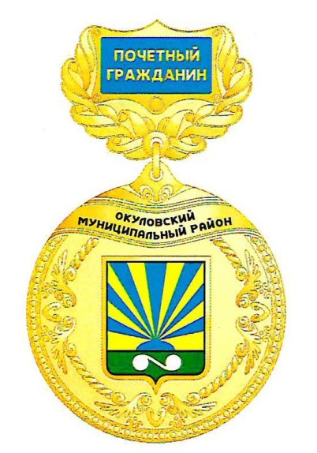

Приложение № 3
к решению Думы Окуловского
муниципального района
от №

ОБРАЗЕЦ
удостоверения «Почётный гражданин Окуловского
муниципального района»

Бланк удостоверения «Почетный гражданин Окуловского муниципального района» представляет собой двухстраничную книжку из бумаги белого цвета, обложка имеет синий цвет.
Размеры сложенного бланка удостоверения 100 x 70 мм.
На лицевой стороне удостоверения надпись: Новгородская область Окуловский район, далее изображение герба Окуловского муниципального района 27х 22 мм, удостоверение (заглавными буквами), внизу - «Почетный гражданин Окуловского муниципального района»(прописными буквами).
На левой внутренней стороне удостоверения вверху надпись: Нагрудный знак «Почетный гражданин Окуловского муниципального района», затем расположено изображение нагрудного знака.
На правой внутренней стороне удостоверения текст: Решением Думы Окуловского муниципального района от «__»_________»___ № ____ присвоено звание «Почетный гражданин Окуловского муниципального района». Далее подстрочным текстом указывается Фамилия, Имя, Отчество награждаемого.
Внизу располагается место под фотографию 30х40 мм и текст: Глава района и место для его подписи. Фото скреплено печатью Думы Окуловского муниципального района.
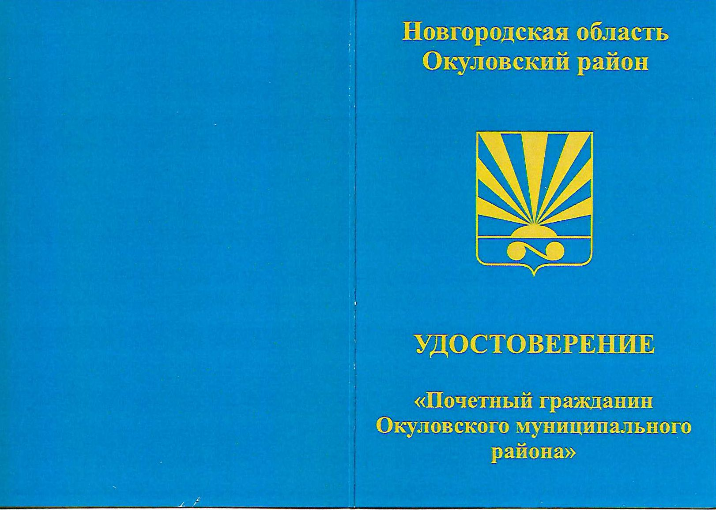
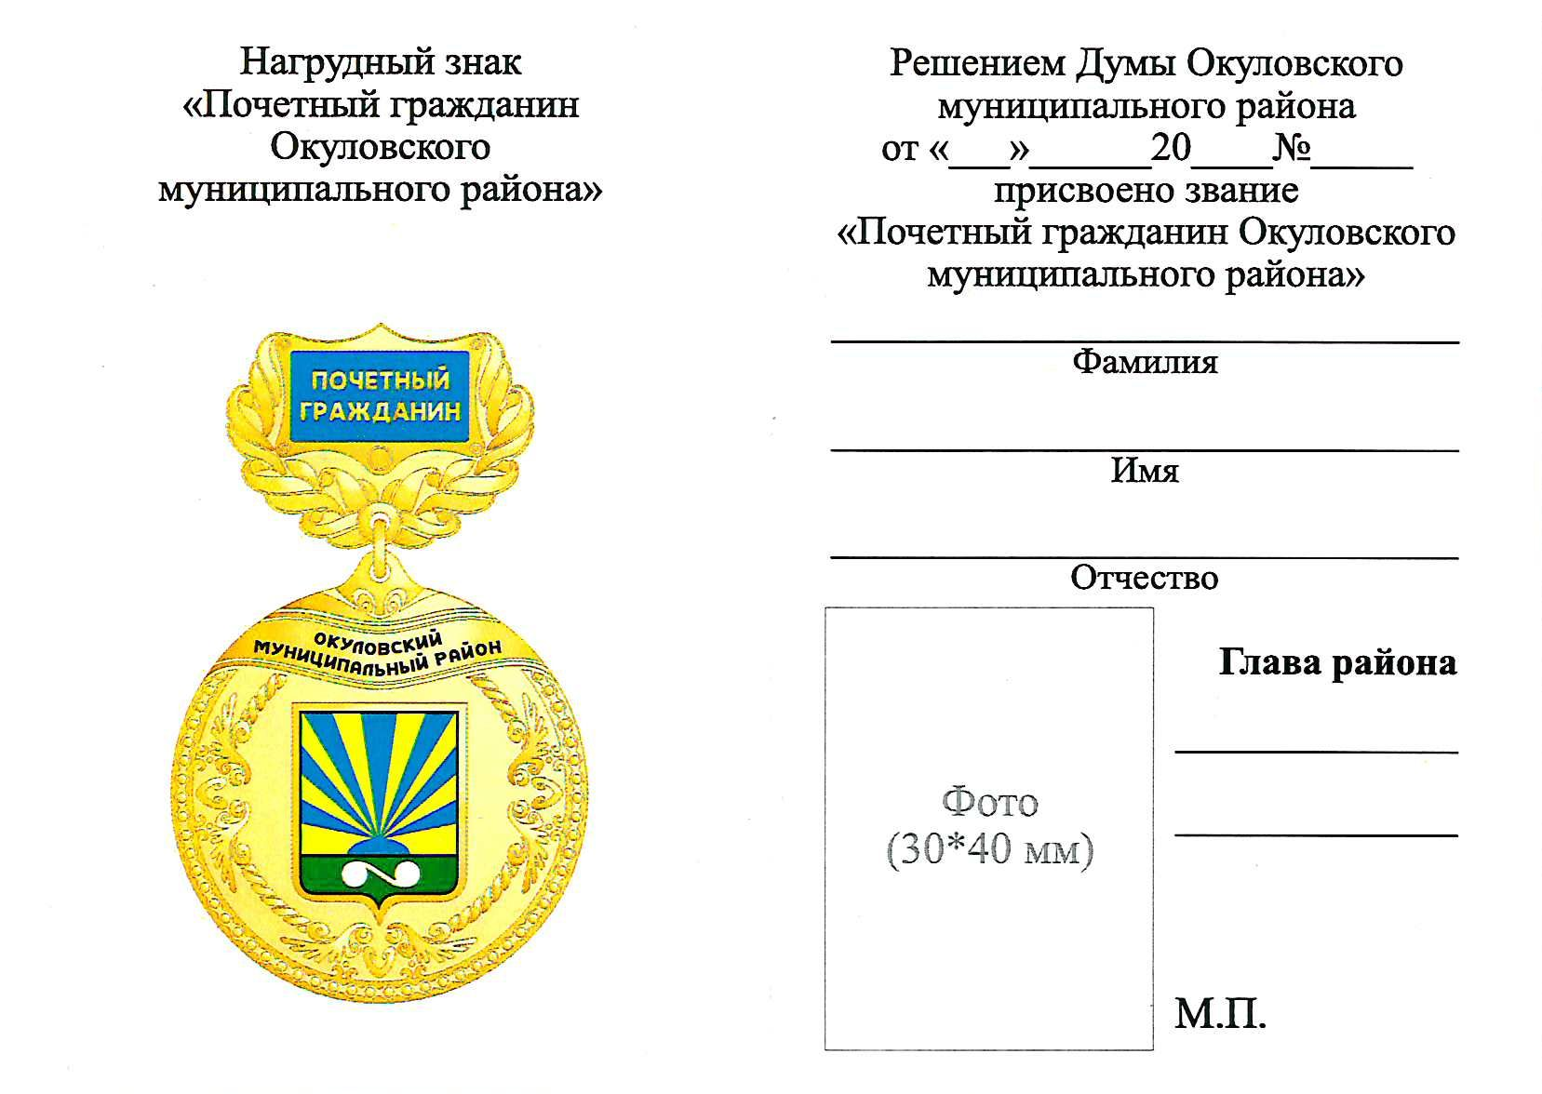
___________________________________

Приложение № 4
к решению Думы Окуловского
муниципального района
от №

ОПИСАНИЕ
ленты почёта Почётного гражданина Окуловского
муниципального района

Рисунок не приводится.
Описание:
лента почета Почётного гражданина Окуловского муниципального района изготавливается из шелка. Цвет шёлка – зеленый. Размер ленты – 2120 мм х 100 мм. Посередине ленты буквами золотого цвета, изображается надпись "Почетный гражданин Окуловского муниципального района ".
__________________________________

